Das Magische Dreieck im Projektmanagement und die Realisierung von Softwareprojekten
Das Magische Dreieck beschreibt den Zusammenhang zwischen den Kosten, der benötigten Zeit und der leistbaren Qualität. Ursprünglich wurde dieser Zusammenhang im Projektmanagement erkannt und beschrieben. Sie haben aber sicher auch schon in anderen Bereichen von diesem Spannungsverhältnis gehört. Es ist bei fast allen betrieblichen Abläufen in einem Unternehmen ein wichtiges Thema.
Ist dieser Zusammenhang zwischen Kosten, Zeit und Qualität wirklich nicht zu überwinden?

Das magische Dreieck aus traditioneller Sicht
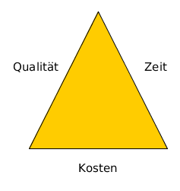
Abbildung 1: Das Magische Dreieck im Projektmanagement
Das Modell des Magischen Dreiecks im Projektmanagement geht ganz allgemein davon aus, dass ein höherer Kostenaufwand positive Auswirkungen auf die Qualität und/oder den Fertigstellungstermin – also die Zeit – hat.
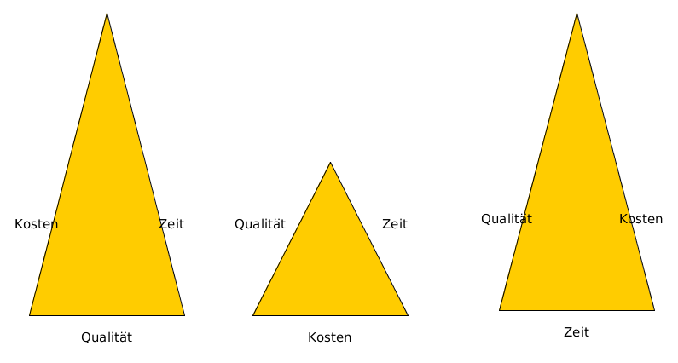
Abbildung 2: Das Magische Dreieck im Projektmanagement – Wenn mehr Geld ins Projekt investiert wird, hat dies positive Auswirkungen auf Qualität und/oder Zeit.
Umgekehrt soll eine Kosteneinsparung zwangsweise die Qualität des Endproduktes mindern und/oder die Fertigstellung verzögern.
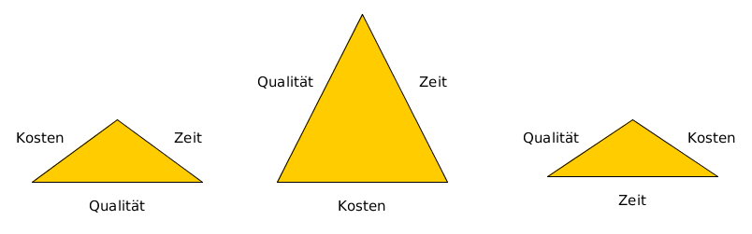
Abbildung 3: Das Magische Dreieck im Projektmanagement – Wenn weniger Geld ins Projekt investiert wird, hat dies negative Auswirkungen auf Qualität und/oder Zeit.

Der Zusammenhang zwischen Zeit, Kosten und Qualität kann überwunden werden!
Nun kommt die Magie ins Spiel: Wir überwinden den Zusammenhang zwischen Zeit, Kosten und Qualität! Denn, auf lange Sicht kann dieser tatsächlich überwunden werden.
Vielleicht haben auch Sie schon einmal in der Praxis selbst erlebt, dass eine Qualitätssenkung langfristig keine Kosteneinsparungen zur Folge hat. Die technische Schuld, die dadurch entsteht, führt oft sogar zu Kostenerhöhungen und zeitlichem Mehraufwand.
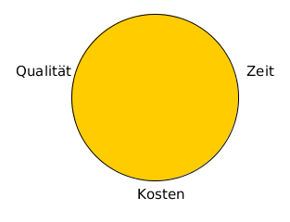
Abbildung 4: Auf lange Sicht kann der Zusammenhang zwischen Kosten, Zeit und Qualität tatsächlich überwunden werden.

Technische Schulden in der Softwareentwicklung
Unter der technischen Schuld versteht man im Bereich Softwareentwicklung den Aufwand, den man für Änderungen und Erweiterungen an minderwertig programmierter Software, im Vergleich zu gut geschriebener Software, zusätzlichen einplanen muss. Martin Fowler unterscheidet folgende Arten von technischen Schulden: Diejenigen, die man bewusst aufgenommen hat und diejenigen, die man ungewollt eingegangen ist. Darüber hinaus unterscheidet er zwischen umsichtigem und risikofreudigem Eingehen von technischer Schuld.
Und nun sind wir bei einem Punkt angekommen, der sehr unterschiedlich diskutiert wird: Wie schaffen wir es, die Kosten eines Projektes in der Planung genau zu berechnen und darauf aufbauend im zweiten Schritt, Kosten und Nutzen in idealer Weise zu verbinden – also technische Schulden zu vermeiden?

Testen Sie Ihre Software
Es ist richtig, dass Qualität – und somit das Vermeiden von technischer Schuld – nicht sicher mit Softwaretests belegt werden kann. Es ist aber ebenso offensichtlich, dass es unmöglich ist, ohne Tests etwas qualitativ Gutes zu entwickeln. Es gibt sogar Entwickler, die noch weiter gehen und die Meinung vertreten, dass Softwareentwicklung ohne Tests so ähnlich ist wie Klettern ohne Seil und Haken.
Wie Sie Softwaretests mit Codeception in Ihr Projekt integrieren behandelt das Buch (LINK ZUM BUCH)

